Name: Tất Dục Chí

# **Login Authentication Flow**

1. **Use case Login**

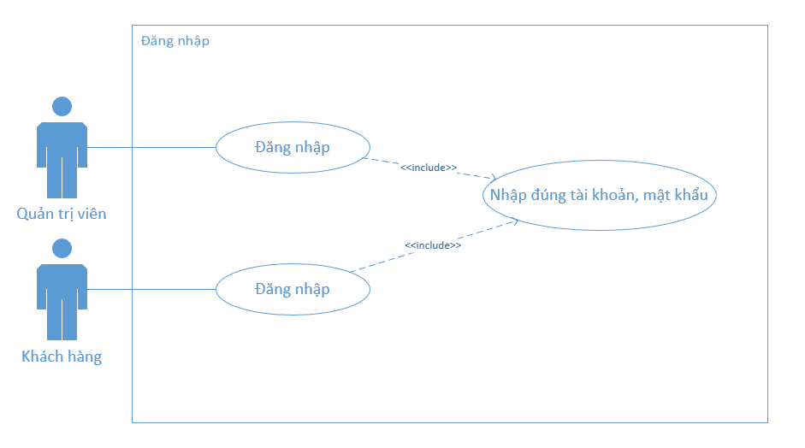

Hình 1. Use case Login

Đặc tả Use Case

|  |  |
| --- | --- |
| **Tên Use Case** | Đăng nhập |
| **Tác nhân** | Khách hàng, Quản lý |
| **Mô tả** | Đăng nhập tài khoản của tác nhân Khách hàng |
| **Điều kiện cần** | Khách hàng chọn chức năng đăng nhập tài khoản |
| **Dòng sự kiện chính** | 1. Khách hàng chọn chức năng đăng nhập 2. Hệ thống hiển thị trang đăng nhập 3. Khách hàng nhập email, mật khẩu và chọn đăng nhập 4. Hệ thống thông báo đăng nhập thành công và hiển thị trang chủ |
| **Dòng sự kiện phụ bước 3** | * Khách hàng hủy đăng nhập * Hệ thống hiển thị lại trang đăng nhập |
| **Dòng sự kiện phụ bước 4** | * Hệ thống báo lỗi nhập sai tài khoản hoặc mật khẩu * Khách hàng lặp lại bước 3 |
| **Điều kiện cuối** | Khách hàng chọn đăng nhập, hệ thống thông báo đăng nhập thành công và hiển thị trang chủ |

1. **Biểu đồ hoạt động (Activity diagram)**

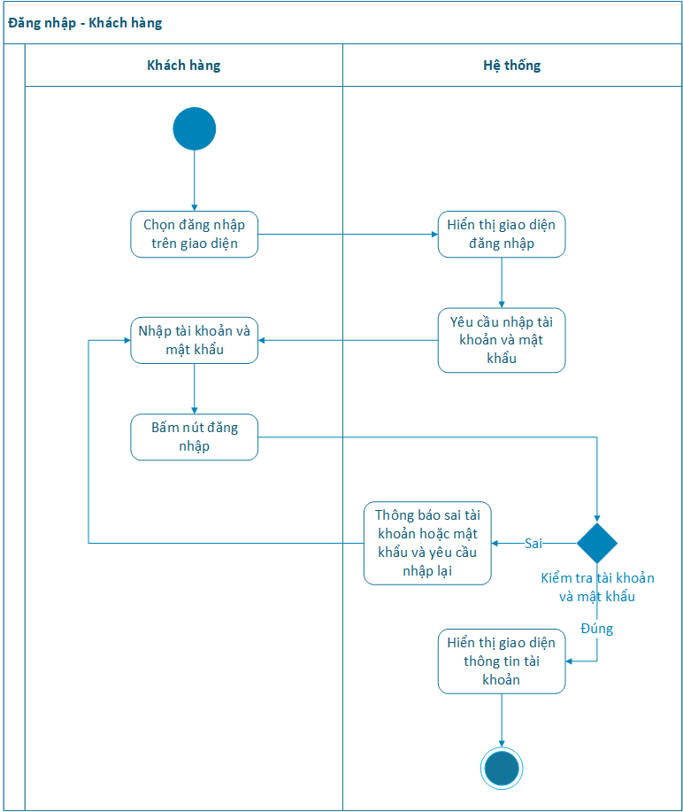

Hình 2. Biểu đồ hoạt động Login

1. **Biểu đồ tuần tự (Sequence diagram)**



Hình 3. Biểu đồ tuần tự Login